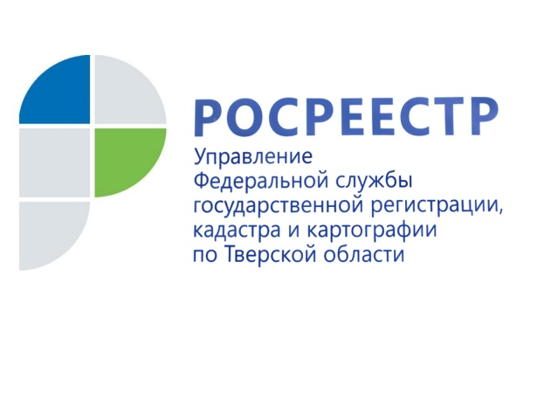 ПРЕСС-РЕЛИЗ

Земля земле рознь

В Тверской области за внесение заведомо ложных сведений в межевой план кадастровый инженер оштрафован на 30 тыс. рублей

Нарушение, допущенное кадастровым инженером Ф., выявили специалисты Управления Росреестра по Тверской области при проведении проверки межевого плана земельного участка. Документ был подготовлен в связи с выделом земельной доли из земельного участка сельскохозяйственного назначения. На момент составления межевого плана образуемый земельный участок находился за пределами земель сельскохозяйственного назначения, в границах населённого пункта. По сути, кадастровый инженер проигнорировал требования Федерального закона «Об обороте земель сельскохозяйственного назначения», а также сведения, содержащиеся в Генеральном плане, и внёс в межевой план заведомо ложные сведения, поскольку закон не допускает формирование земельного участка в счёт земельной доли из земель населённого пункта.

Начальник отдела правового обеспечения Управления Росреестра по Тверской области Елена Мухина: «Земельным кодексом РФ установлен приоритет сохранения особо ценных земель сельскохозяйственного назначения. Последствия такого образования земельного участка непосредственно для заказчика кадастровых работ заключаются в невозможности использовать данный участок в сельскохозяйственных целях на законных основаниях. Кроме того, здесь можно говорить о возможном нарушении прав иных собственников земельных участков, расположенных в границах населённого пункта».

Информацию о выявленном нарушении Управление Росреестра по Тверской области направило в Прокуратуру Тверской области, в результате чего впоследствии кадастровый инженер судом был привлечён к административной ответственности в виде штрафа в размере 30 тыс. рублей.

Управление Росреестра по Тверской области напоминает, что при определении местоположения границ земельного участка кадастровым инженерам недопустимо следовать исключительно пожеланиям заказчика кадастровых работ. В случае, если заказчика это не устраивает, кадастровый инженер, руководствуясь, в первую очередь требованиями законодательства, обязан отказаться от их выполнения.

О Росреестре
Федеральная служба государственной регистрации, кадастра и картографии (Росреестр) является федеральным органом исполнительной власти, осуществляющим функции по государственной регистрации прав на недвижимое имущество и сделок с ним, по оказанию государственных услуг в сфере ведения государственного кадастра недвижимости, проведению государственного кадастрового учета недвижимого имущества, землеустройства, государственного мониторинга земель, навигационного обеспечения транспортного комплекса, а также функции по государственной кадастровой оценке, федеральному государственному надзору в области геодезии и картографии, государственному земельному надзору, надзору за деятельностью саморегулируемых организаций оценщиков, контролю (надзору) деятельности саморегулируемых организаций арбитражных управляющих. Подведомственными учреждениями Росреестра являются ФГБУ «ФКП Росреестра» и ФГБУ «Центр геодезии, картографии и ИПД».

Контакты для СМИ
Макарова Елена Сергеевна
помощник руководителя
Управления Росреестра по Тверской области

+7 909 268 33 77, (4822) 34 62 24

69_press_rosreestr@mail.ru
www.rosreestr.ru
https://vk.com/rosreestr69
170100, Тверь, Свободный пер., д. 2

